申请合档办理毕业说明
1.考生通过浏览器访问辽宁省高等教育自学考试网上服务平台后，点击自考查询入口中的“申请合档毕业”链接进行申请。
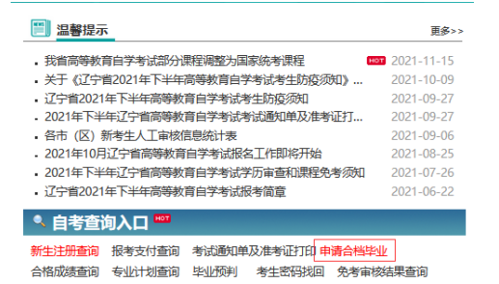
2. 阅读完考生必读后点击“确认”按钮进入登录页面。
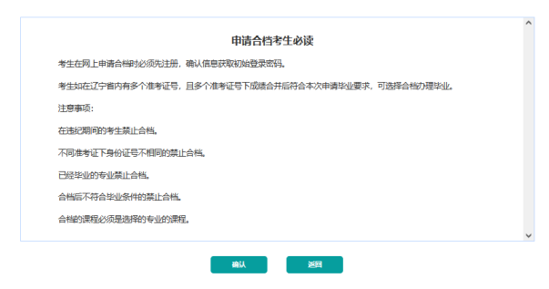
3.考生输入要办理毕业的准考证号、密码、验证码后登录系统。
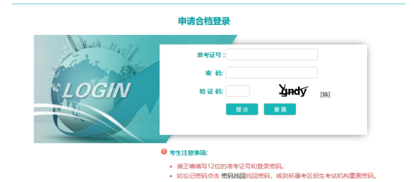
4.选择要申请毕业的专业，然后选择考生其他准考证号下的成绩，点击合档按钮提交合档申请。
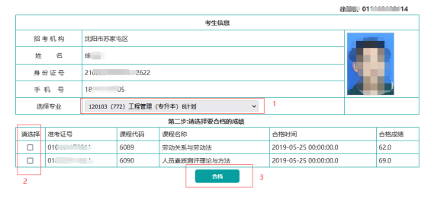
5.合档申请记录显示考生申请的合档记录情况，并可查看当前的合档审核状态。
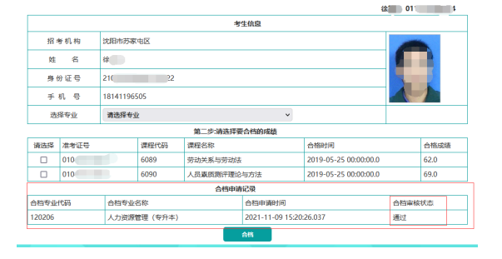
6.合档申请审核通过后再进行毕业申请。
注意事项：
在违纪期间的考生禁止合档。
不同准考证下身份证号不相同的禁止合档。
已经毕业的专业禁止合档。
合档后不符合毕业条件的禁止合档。
合档的课程必须是选择的专业的课程

